DIRECCIÓN REGIONAL CHIRIQUÍ
INFORME TÉCNICO DE INSPECCIÓN OCULAR
Informe Técnico

DATOS GENERALES
PROYECTO: | LOTIFICACIÓN ELISA
PROMOTOR: | MINOSKA NAVAS TELLO
CATEGORÍA: | I
CONSULTORES: | OTILIA SANCHEZ (IAR-035-2000)  JOSE BRAVO (IRC-070-2008)
LOCALIZACIÓN DEL PROYECTO: | CORREGIMIENTO LAS LOMAS, DISTRITO DE DAVID Y PROVINCIA DE CHIRIQUÍ
FECHA DE INSPECCIÓN: | 22 DE JULIO DE 2019
FECHA DE INFORME: | 22 DE JULIO DE 2019
PARTICIPANTES: | LESLY RAMIREZ: TÉCNICA EVALUADORA- DRCH  THARSIS GONZÁLESZ:TECNICA EVALUADORA –DRCH

OBJETIVO DE LA INSPECCIÓN TECNICA
- Conocer la situación ambiental del área de influencia, donde se pretende desarrollar el proyecto categoría I, denominado: “LOTIFICACIÓN ELISA”.
- Verificar la ubicación del proyecto y si la línea base descrita en el Estudio de Impacto Ambiental (EsIA) concuerda con lo observado en campo.
- Precisar las características del entorno, las condiciones topográficas, la vista, la orientación y cualquiera otra determinante que pueda dar una mejor idea de las condiciones del área del proyecto.

BREVE DESCRIPCIÓN DEL PROYECTO
Consiste en la división del terreno en lotes y sus obras complementarias para un uso residencial. Terreno ubicado en la finca No. 417404 propiedad de la persona natural MINOSKA ELIZABETH NAVAS TELLO. Esta finca abarca una superficie de 3 hectáreas + 1137.52 metros cuadrados; ubicado en la comunidad de San José de Las Lomas, Corregimiento de Las Lomas, Distrito de David, Provincia de Chiriquí.

METODOLOGÍA DE LA INSPECCIÓN TECNICA
Para el desarrollo se ha convocado la presencia de representantes por parte de la empresa promotora, los consultores ambientales y evaluadores.

Para esta inspección ocular, se pretende realizar un recorrido por el área accesible de influencia directa del proyecto y además, se utilizó una cámara digital y gps, con el objetivo de evidenciar la situación ambiental del área del proyecto.

RESULTADOS DE LA INSPECCIÓN TÉCNICA

Descripción del recorrido durante la inspección

El día martes veinte dos (22) de julio de 2019, alrededor de las 9:00 a.m la Sección de Evaluación de Impacto Ambiental de la Regional de Chiriquí, iniciamos recorrido en el área contemplada en el desarrollo del proyecto en evaluación.

Como siguientes aspectos se evidenció la presencia de flora que predomina en las distintas áreas a impactar y se recorrió la totalidad del camino a desarrollar.

A continuación, se presentan los puntos georreferenciados en campo del día de la inspección.

Cuadro. Coordenadas
COORDENADAS GEOGRAFICAS
TOMADAS EN CAMPO-DATUM WGS 84
 | PUNTO |  | ESTE |  | NORTE
1 |  | 347322.82 |  | 930412.05
2 |  | 347387.47 |  | 930503.73
3 |  | 347410.13 |  | 930441.69
4 |  | 347345.35 |  | 930294.46

Identificación de los componentes ambientales observados
Suelo: se identificó la presencia de distintos tipos de suelo, debido a la extensión del desarrollo del proyecto, sin embargo; las áreas establecidas se encuentran impactadas en su mayoría y no se prevé la apertura de nuevos caminos.
Agua: en el recorrido se evidencio una quebrada colindante.
Fauna: solo se observaron algunas especies en su mayoría aves, las cuales son talingo (Quiscalus mexicanus), Carpintero (Melanerpes rubricapillus) y tangara (Thraopis episcopus); insectos y un reptil Ameiva ameiva (borriguero).
Flora: en el recorrido se identificaron distintas especies a lo largo de los trayectos a impactar, en su mayoría se reconocieron especies nativas.

Hallazgos y Observaciones durante la inspección
Observación 1: Se observó en campo que el proyecto no se encuentra desarrollado ni realizando sus actividades.

Observación 2: En cuanto a la vegetación existente, en el área donde se desarrollara el proyecto, se observó ciertos árboles y no presenta gramíneas en el mismo

Observación 3: presenta una quebrada sin nombre colindante.

CONCLUSIÓN
- Se evidenció que no se ha iniciado labores con actividades de apertura de camino y compactación de suelo.
- Se identificaron los principales puntos de afectación, principalmente las áreas de influencia directa.
- La ubicación del proyecto y la línea base descrita en el Estudio de Impacto Ambiental (EsIA) concuerda con lo observado en campo.
- Las características del entorno y condiciones topográficas concuerdan con lo presentado dentro del Estudio de Impacto Ambiental.
- De acuerdo con lo descrito dentro de las actividades a desarrollar el documento contempla y concuerda con lo observado en campo.

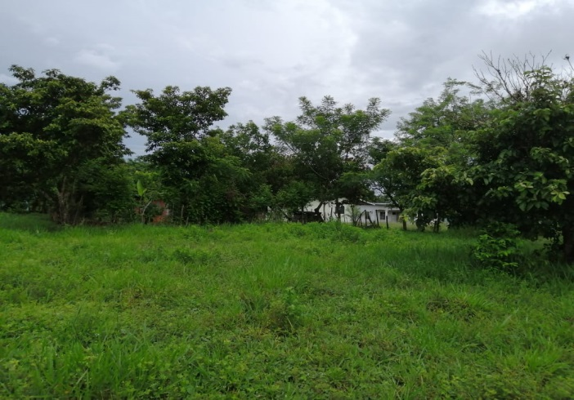
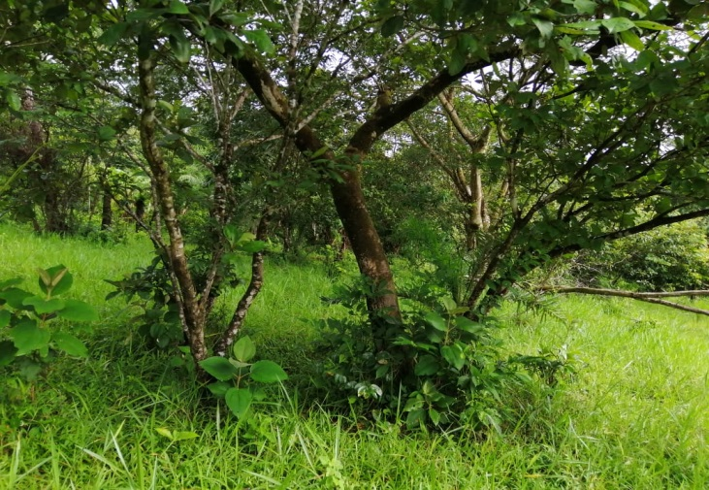
EVIDENCIA FOTOGRÁFICAS

Fotografía 1. Recorrido de calles en inspe cción de campo del proyecto “LOTIFICACION, corregimiento Las Lomas, Distrito de David, provincia de Chiriquí”.
Fuente: Lesly Ramírez

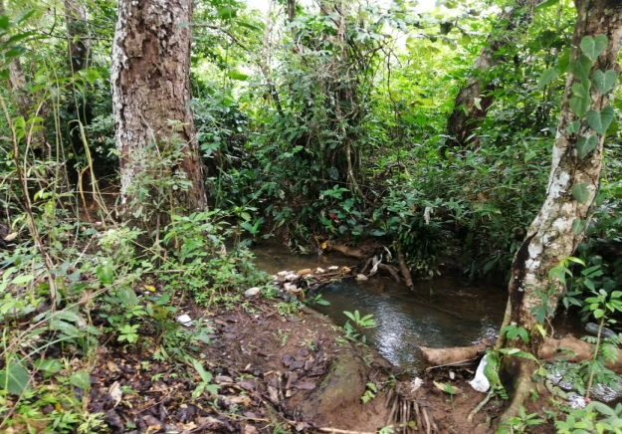
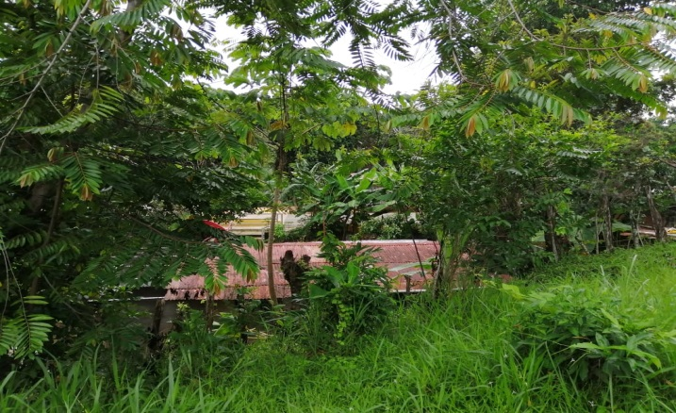

Fotografía 2.: casas colindantes al proyecto “LOTIFICACIÓN ELISA”, quebrada colindante al proyecto “LOTIFICACIÓN ELISA”.

Fuente: Lesly Ramírez

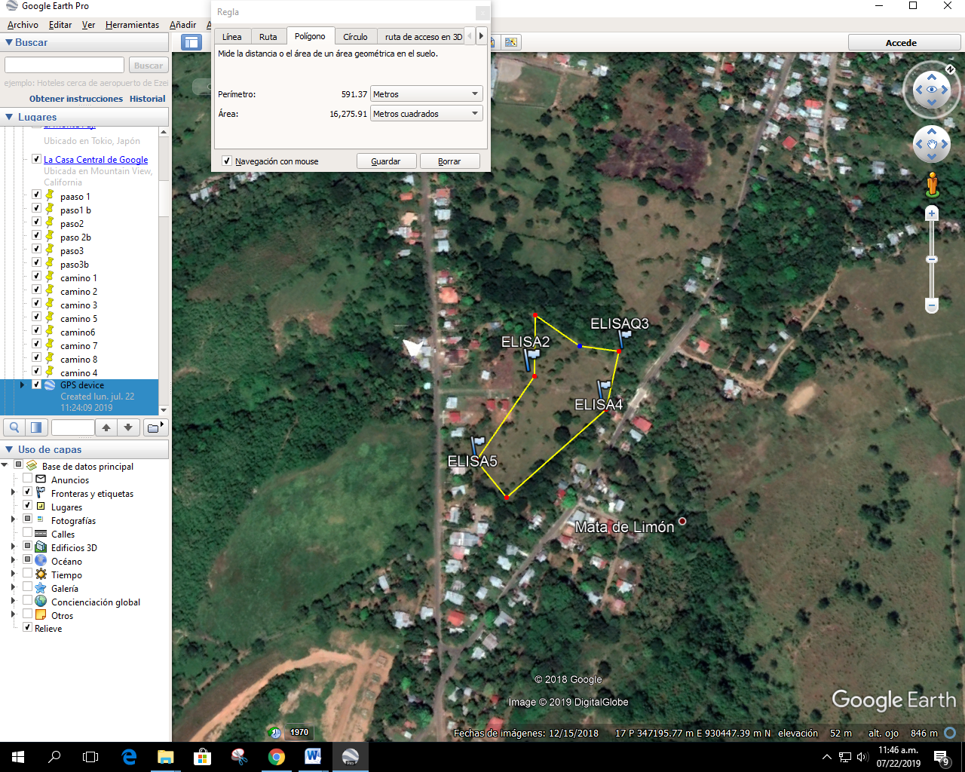

Fig. 1. Mapa del recorrido realizado en la inspección de campo del proyecto; se muestran el polígono del EsIA.
Fuente: Google Earth

INFORME ELABORADO POR:

Lesly Ramírez  TECNICA EVALUADORA | Tharsis González  TECNICA EVALUADORA
REVISADO POR:

Nelly Ramos
JEFA DE LA SECCIÓN EVALUACIÓN DE IMPACTO AMBIENTAL

Jeovany Mora
DIRECTOR REGIONAL ENCARGADO DE CHIRIQUÍ

JM/NR/lr/tg

